中国黄金集团内蒙古矿业有限公司
信息安全解决方案



杭州安恒信息技术股份有限公司
二〇二六二〇二六年十一月

文档说明
文档名称 | 中国黄金集团内蒙古矿业安全解决方案V1.0
文档管理编号
保密级别 |  | 文档版本号 | V1.0
制作人 | 李国栋 | 制作日期 | 2018-4-18
所属部门 | 华北区技术 | 复审人
扩散范围
扩散批准人

目 录
1. 概述 6
1.1. 依据的标准和规范 6
1.2. 目前面临的安全威胁 7
2. 现状的描述 9
2.1. 网络现状 9
2.2. 安全现状 10
3. 安全风险分析 11
3.1. 边界安全风险分析 11
3.1.1.互联网边界区安全防护能力弱 11
3.1.2.办公区与应用服务器区边界安全风险分析 11
3.2. 应用系统安全风险分析 12
3.2.1. 应用服务器安全风险 12
3.2.2. 数据库安全风险 12
3.3. 终端办公区安全风险分析 13
3.3.1. 流量泛滥风险 13
3.3.2. 办公网络未知威胁攻击风险 13
3.3.3. 系统安全风险 13
3.3.4. 终端安全风险 14
3.3.5. 未及时更新补丁 14
3.3.6. 网络应用缺乏监控 14
3.3.7. 非法终端接入风险 15
3.4. 工业控制系统安全分析 15
3.4.1 工业控制系统系统的安全现状分析 15
3.4.2.工业控制系统系统安全隐患分析 16
3.4.3 工业控制系统安全解决方案 16
3.5. 运维管理安全风险分析 17
3.5.1. 设备管理运维风险 17
3.6. 安全需求分析 18
3.6.1. 互联网边界安全 18
3.6.2. 应用服务器区安全 19
3.6.3. 工业控制系统系统安全 19
3.6.4. 终端办公安全 20
3.6.5. 安全运维中心 20
4. 整体安全解决方案详细设计 21
4.1. 互联网边界区安全设计 23
4.1.1. 部署DDOS流量清洗 23
4.1.2. 部署下一代防火墙 24
4.2. 应用服务器区安全设计 28
4.2.1. Web应用防火墙利旧使用 29
4.2.2. 部署数据库审计 29
4.3. 工业控制系统区安全设计 30
4.4.1.部署工业系统安全监测审计平台 30
4.4.2.部署工业控制系统防火墙 34
4.4. 终端办公区安全设计 36
4.4.1. 部署终端安全管理系统 36
4.5. 运维管理区安全设计 37
4.5.1. 部署运维审计与风险控制系统 38
4.5.2. 部署综合日志审计 38
4.5.3. 部署漏洞扫描 39
5. 安恒信息的优势 41
5.1. 安全研究实力 41
5.1.1. 安恒安全研究院 41
5.1.2. OWASP安全组织的主要成员之一 41
5.1.3. 国家信息安全漏洞共享平台技术合作组成员之一 41
5.2. 安全服务实力 42
5.2.1. G20、世界互联网大会、奥运、世博、亚运等重大项目安全服务提供商 42
5.2.2. CNCERT/CC网络安全应急服务支撑企业 42

概述

依据的标准和政策要求
本方案重点参考以下的的政策和标准：
指导思想 | 中办[2003]27号文件（关于转发《国家信息化领导小组关于加强信息安全保障工作的意见》的通知）
指导思想 | 公通字[2004]66号文件（关于印发《信息安全等级保护工作的实施意见》的通知）
指导思想 | 公通字[2007]43号文件（关于印发《信息安全等级保护管理办法》的通知）
等级保护 | GB 17859-1999 计算机信息系统安全保护等级划分准则  GB/T 25058-2010 信息安全技术 信息系统安全等级保护实施指南  GB/T 25070-2010 信息安全技术 信息系统等级保护安全设计技术要求
系统定级 | GB/T 22240-2008 信息安全技术 信息系统安全等级保护定级指南
技术方面 | GB/T 20270-2006 信息安全技术 网络基础安全技术要求  GB/T 20271-2006 信息安全技术 信息系统通用安全技术要求  GB/T 20272-2006 信息安全技术 操作系统安全技术要求  GB/T 20273-2006 信息安全技术 数据库管理系统通用安全技术要求  GA/T671-2006 信息安全技术 终端计算机系统安全等级技术要求  GA/T 709-2007 信息安全技术 信息系统安全等级保护基本模型  GB/T 22239-2008 信息安全技术 信息系统安全等级保护基本要求
管理方面 | GB/T 22239-2008 信息安全技术 信息系统安全等级保护基本要求  ISO/IEC 27001 信息系统安全管理体系标准
方案设计 | 信息安全技术 信息系统等级保护安全建设技术方案设计规范
方案架构 | IATF 信息保障技术框架

目前面临的安全威胁
- 黑客攻击无孔不入，网络缺乏有效的安全手段
由于业务需要，企业网络连接互联网，业务或办公数据在网络上传输，而网络设备、主机系统都存在不同程度的安全漏洞，攻击者可以利用存在的漏洞进行破坏，可能引起数据破坏、业务中断甚至系统宕机，严重影响企业网络的正常运行。企业网站遭受黑客攻击（如网页被篡改、网站无法访问、网站被挂马等），而受到用户投诉。远程用户访问企业内部IT系统，企业机密信息在互联网上传输可能被窃听。
- 补丁升级与病毒库更新不及时、蠕虫病毒、恶意代码危害大
由于网络内各种平台的主机和设备存在安全漏洞，并没有及时打上最新的安全补丁，或主机和设备的软件配置存在安全隐患，杀毒软件的病毒特征库没有及时得到更新，给恶意的入侵者提供了可乘之机，使病毒和蠕虫的泛滥成为隐患。大规模的蠕虫爆发、ARP欺骗可能导致企业内网全部瘫痪，业务无法正常进行。
- 攻击方法日新月异，终端安全令人堪忧
已经被攻破的内网主机中可能被植入木马或者其它恶意的程序，成为攻击者手中所控制的“肉鸡”，攻击者可能以此作为跳板进一步攻击内网其它机器，窃取商业机密，或者将其作为DDOS工具向外发送大量的数据包，占用大量网络带宽。员工浏览嵌有木马或病毒的网页、收看带有恶意代码的邮件、随意使用U盘，都可能给攻击者带来可乘之机。
- 网络应用缺乏监控，工作效率无法提高
上网聊天、网络游戏等行为严重影响工作效率。例如使用QQ、MSN、ICQ这类即时通讯工具来传播病毒，已经成为新病毒传播的流行趋势，使用BitTorrent、电驴等工具疯狂下载电影、游戏、软件等大型文件，造成带宽无法满足关键业务应用系统的需求。员工通过电子邮件、即时通讯、网站论坛对外发送敏感信息，造成企业机密信息泄露。
- 公司要遵守相关法律法规及政策，合规要求越来越重要
员工访问非法网站、传播非法信息，违反国家相关规定；员工访问企业业务系统，缺乏后期追究责任的手段，无法满足相关法律法规的合规要求。
- 非法外联难以控制、内部重要机密信息泄露频繁发生
员工通过电话线拨号、VPN拨号、2G/3G/4G移动技术无线拨号、公众WIFI热点等方式绕过防火墙的监控直接连接外网，向外部敞开了大门，使得企业内网的IT资源暴露在外部攻击者面前，攻击者或病毒可以通过非法外联线路线路进入企业内网；另外，内部员工可能通过这种不受监控的网络通道将企业的商业机密泄露出去，给企业带来经济损失且不易取证。
- 移动电脑设备随意接入、网络边界安全形同虚设
员工或临时的外来人员所使用的笔记本电脑、掌上电脑等移动设备由于经常接入各种网络环境使用，如果管理不善，很有可能携带有病毒或木马，一旦未经审查就接入企业内网，可能对内网安全构成巨大的威胁。
- 软硬件设备滥用、资产安全无法保障
内网资产（CPU、内存、硬盘等）被随意更换，缺乏有效的技术跟踪手段；员工可以随时更改自己所使用的机器的IP地址等配置，不仅难于统一管理，而且一旦出现攻击行为或者安全事故，责任定位非常困难。
- 缺乏外设技术管理手段，数据泄密、病毒传播无法控制
外设是数据交换的一个主要途径，包括U盘、光驱、打印、红外、串口、并口等。由于使用的方便性，已成为数据泄密、病毒感染的出入口。通过封贴端口、制度要求等方式无法灵活对外设进行管理，特别是对USB接口的管理，所以必须通过其它技术手段解决存在的问题。
- 安全设备众多，管理方式多样，管理员运维负担重
随着企业IT建设的发展，企业部署的安全产品也越来越多，不同产品有自己的管理方式，各类产品之间缺乏互操作性，很难做到协同调度、统一管理，从而也无法保证整个企业网络安全策略上的完整性和行为上的一致性。这种局面不仅加重网络管理人员的负担，势必也大大增加整个网络的维护费用。
- 工业控制系统系统的安全
企业由于缺乏有效的工业网络独立审计系统，在生产过程中不能及时发现工业控制网络中异常通信行为，例如例如利用网络地址解析协议（ARP）的欺骗攻击、伪造协议控制指令的攻击以及恶意篡控制参数令等攻击。这给工业控制系统运行带来造成重大安全隐患。

现状描述

网络现状
中国黄金集团内蒙古矿业网络架构区域分为边界互联区、内网办公区、应用服务器区、生产工业控制系统区四个功能分区。本网络承载了本企业所有的业务系统，包括外网业务（Web网站）、内网业务（核心数据库、财务系统、ERP、生产统计、无纸化办公等）、工业控制系统生产区（一厂PCS系统、二厂PCS系统）终端上网业务和数据下载等业务。
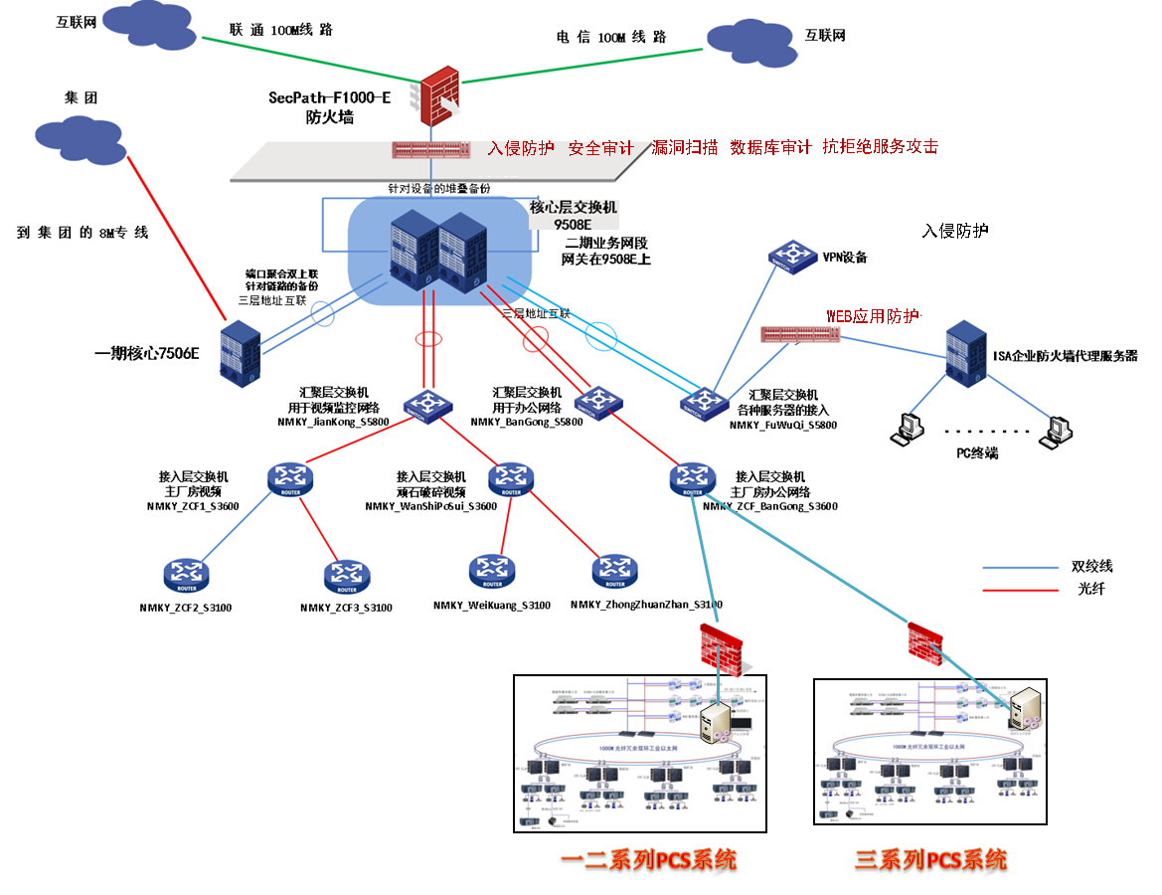
图2-1 数据中心网络拓扑图
拓扑说明：
边界互联网区：主要分为三类外网互联接入方式：Internet接入、专网接入。Internet接入是为公网用户提供访问外网业务区的网络通道；专网接入是为集团总部提供业务专用的网络通。
终端办公区：主要是提供办公网络环境，和Internet直接连接，并且通过防火墙设备与其他安全区域进行安全隔离。
应用服务器区：主要是为Web、财务系统、生产统计、无纸化办公业务提供服务环境。
工业控制系统生产区：该区域主要用于生产区域的工业控制系统系统提供环境。
。

安全现状
根据以上网络结构及应用系统现状的分析了解，当前数据中心已经采取的信息安全措施包括如下内容：
- 互联网边界通过防火墙设备隔离，实现了整体内网区域与互联网逻辑隔离和访问控制，防范一些基本网络攻击。
- 工业控制系统生产区与内网办公区通过防火墙设备隔离，实现了工业控制系统生产区与内网办公区互逻辑隔离和访问控制，防范一些基本网络攻击。
- Web服务器区部署了WAF，对外网门户网站进行了基本的全防护。
从以上现状描述中，得知本网络环境安全防护措施、防护手段较少，对于重点的业务区域基本没有安全方面的投入，主要还是依靠区域边界的防火墙和核心交换机上配置安全策略实现。现阶段主要有防火墙设备进行区域安全隔离防护，由于安全覆盖面较小，存在大量的安全风险和威胁。

安全风险分析

边界安全风险分析

3.1.1.互联网边界区安全防护能力弱
互联网接入层是整个数据中心业务的出口，承担着抵御恶意攻击和保证带宽正常可用及数据中心业务可正常访问的重任，目前互联网区域安全防护仅有一台H3C-F1000防火墙进行网络协议三层的访问控制防护，没有通过相关的安全措施主动阻断针对信息系统的各种攻击，如病毒、木马、间谍软件、恶意攻击、可疑代码、端口扫描、DoS/DDoS等，当前互联网病毒威胁非常严峻，网络内的任何一台计算机感染病毒，特别是蠕虫病毒，会立刻向整个网络迅速蔓延，这样会占用大量网络带宽，造成网络性能严重下降甚至网络通信中断，以及导致计算机不可用，严重影响正常业务，同时越来越多的蠕虫、病毒、间谍软件、垃圾邮件、DDoS等混合威胁及黑客攻击，对业务系统的连续性和可用性造成严重的破坏，大量的DDoS攻击数据可将网络资源和服务资源消耗殆尽，这将会对业务系统和核心信息资产造成严重的危害。

3.1.2.办公区与应用服务器区边界安全风险分析
中国黄金集团内蒙古矿业的MES系统部署在服务器汇聚交换机S5800区域，MES系统包含了生产统计、财务U8、无纸化办公、外网门户网站等重要应用，整个公司的重要数据均在此区域，应用服务器区与办公区目前属于同一业务区域，没有进行区域划分和区域边界的访问控制技术手段，在这种完全互联互通，无任何边界防护的网络环境中，应用服务器区的安全威胁将无法避免和预防，主要表现在：
- 办公区非法用户可以通过网络监听、暴力破解或社会工程等手段获取合法用户登录信息从而进入系统进行有限范围内的数据访问操作，或进而利用系统漏洞提升自己的访问权限以达到完全控制系统的目的，普通合法用户也可以利用这种方式实现越权访问，这样所导致的直接后果就是系统文件和敏感信息的泄露和破坏。
- 办公区内终端计算机感染恶意网站、电子邮件，携带的恶意文件引起内部网络的病毒泛滥，特别是ARP病毒、U盘病毒也会传播至应用服务器区，对应用系统的数据和系统造成破坏和敏感信息的泄漏，
以上安全威胁是应用服务器区的重大安全风险和隐患，服务器区的应用系统的破坏和敏感数据的泄漏将会形成重大的安全事件，给公司带来无法估量和弥补的损失。

应用系统安全风险分析

应用服务器安全风险
财务系统、ERP、生产统计等业务系统目前在网络中没有任何安全防护措施，内部用户的攻击和内网病毒、木马、攻击行为的泛滥随时会对应用系统产生破坏和数据篡改、泄漏，形成安全事件，同时内网管理人员和业务人员对于应用系统的管理和业务数据的输入输出没有统一的管理和安全审计，核心业务系统和核心数据面临泄漏和被破坏的安全威胁，并且在发生安全事件后无法进行追踪溯源和事件取证。

数据库安全风险
随着企业核心业务信息系统不断的网络化，随之而来的就是面临的信息安全风险日益增加。而这些安全风险中，来自内部的违规操作和信息泄露最为突出。 由于企业的核心业务系统（例如数据库系统、核心业务主机系统）没有进行访问控制和安全审计，内部用户可以方便地利用内部网络通过各种通讯协议进行刺探，获取、删除或者篡改重要的数据和信息。同时，一些内部授权用户由于对系统不熟悉而导致的误操作也时常给业务系统造成难以恢复的损失。此外，对于使用IT外包和代维的大型机构而言，如何限制外部人员对核心业务系统的访问权限也是一个难题，外包方的技术工程师可能在开发业务系统的时候留下后门或者幽灵帐号，为将来侵入核心业务系统埋下隐患。

终端办公区安全风险分析

流量泛滥风险
随着中国黄金集团内蒙古矿业信息系统的普及和完善，一方面例如OA、ERP、视频会议、外网门户 等业务系统纷纷部署上线；另一方面迅雷、BT、电骡等P2P 工具，以及QQLive、PPStream 等在线流媒体软件和土豆、酷六、优酷等电影视频网站也在流行与泛滥。
共享式带宽没有统一的流量管理和控制，互联网带宽不堪重负。IT 管理者经常遭受用户网速慢、系统卡等诸多抱怨。网速、带宽效率无法有效合理的利用。

办公网络未知威胁攻击风险
由于员工缺乏信息安全方面的素养，对黑客入侵方式如什么是钓鱼邮件、钓鱼连接和钓鱼电话等新入侵方式的认识。如大部分的网络钓鱼讯息，目的是希望让人进入会收集个人资料的恶意网站，由于这些电子邮件或其它形式讯息都是用HTML格式，使用者在点选链接前，只要将鼠标箭头停在这些链接上，就可以在浏览器状态列上，看到实际网址(通常在浏览器或电子邮件软件视窗的底部)，而大部分员工不认得这些网站，或它用的是像bit.ly的短网址，或链接来源都没有接触过的，大部分员工会下意识的（没有任何防范）情况下直接点击附件或链接，导致打开恶意附件文件，恶意附件文件会攻击一个目前仍不明的漏洞来植入并执行后门程序。这个后门程序可以让潜在攻击者来做远端存取，能在受感染机器做出其他恶意行为。根据我们的分析，这个后门程序也会下载并执行其他恶意文件，让受感染系统被进一步的感染和或窃取资料。

系统安全风险
系统级的安全风险主要针对操作系统及相关商用软件产品的安全漏洞和病毒威胁进行分析。企业网络通常采用的操作系统（主要Windows 2003，Windows XP、Windows 7、Linux等）本身在安全方面考虑较少，安全级别较低，存在一些安全隐患。同时病毒也是系统安全的主要威胁，所有这些都造成了系统安全的脆弱性和数据自身的安全性问题。
主机操作系统层面的安全没有进行统一管理，没有整体的技术要求或管理规范。如：没有及时打补丁，没有装杀毒软件，没有停用或关闭不必要的服务和网络端口，没有配置必备的网络访问控制，没有开启必须的审计日志等。

终端安全风险
企业内每个使用计算机的人员，由于其分散性、不被重视、安全手段缺乏的特点，已经成为信息安全体系的薄弱环节。本企业客户端主机均采用基于Windows平台的PC工作站，存在较多的安全漏洞，除了本身极易受到病毒感染、黑客入侵和攻击外，还很容易通过网络应用（文件共享、电子邮件等）将安全风险迅速传播到其他主机和终端上，最终导致整个信息系统性能下降甚至瘫痪。同时，计算机操作人员自身的安全意识和自觉性也是影响终端安全的关键因素。
外网中，客户终端的安全风险主要存在于办公网络的大量采用Windows桌面操作系统的办公终端中，来自客户终端的安全问题包括：
- 终端设备自身操作系统的弱点，会造成整体网络的安全风险；
- 用户利用终端设备进行的误操作、违规操作和故意破坏，对外网业务系统造成很大的安全威胁；
- 终端设备缺乏有效的病毒防护机制。

未及时更新补丁
由于网络内的各种平台的主机和设备存在安全漏洞未及时打上最新的安全补丁，或者主机和设备的软件配置存在隐患，杀毒软件的病毒特征库未及时得到更新，给恶意的入侵者提供了可乘之机，使病毒和蠕虫的泛滥成为可能。大规模的蠕虫爆发、ARP欺骗病毒可能导致企业内网全部瘫痪，业务无法正常进行。
信息系统内部运行着大量的计算机设备，包括高端服务器以及大量的终端设备，尤其是核心服务器作为各种重要应用服务的载体，操作系统可能会存在不同程度的安全漏洞，这些安全漏洞随时构成信息系统的致命威胁。

网络应用缺乏监控
随着互联网应用的迅速发展，计算机网络在经济和生活的各个领域正在迅速普及，信息的获取、共享和传播更加方便。很多企业对网络的依赖程度越来越大，信息安全的重要性也在不断提升。
互联网也给企业带来前所未有的混合威胁的风险。一方面，互联网中存在着太多的风险，如恶意网站、网上欺诈、网络病毒及恶意代码，给企业网络安全带来巨大威胁；而另一方面网络违规行为泛滥，如：员工随意不受控制地访问非法网站、传递敏感信息、发布非法言论、滥用网络资源（包括P2P下载、IM即时通讯、网络游戏、在线视频、炒股等）、外泄敏感业务信息等，严重影响企业网络安全，造成难以弥补的损失。

非法终端接入风险
终端计算机数量庞大，并且十分分散，没有采取统一管理和行为规范，这样极易构成内部用户的违规操作。由于没有对内网计算机用户进行统一、集中的安全策略管理，从源头上增加了全网风险，大大降低了整个网络的安全性。
由于没有对局域网终端接入和网络地址的使用进行适当限制，对内部用户的网络访问行为没有采取有效的监控措施，很容易造成网络资源滥用、信息泄露、系统破坏，轻则降低网络工作效率，重则导致业务停顿，甚至造成严重的经济损失和社会影响。此外，对用户的网络访问行为缺乏追踪审计，即使发生了非法的网络安全事件，也很难及时发现和处理。

工业控制系统安全分析

3.4.1 工业控制系统系统的安全现状分析
提到工业控制系统安全问题，很多人可能会简单地理解为直接用于控制的实时操作系统设备的安全。然而，从整个架构上看，工业控制系统是由服务器、终端、前端的实时操作系统等共同构成的网络体系，同样涉及物理层、网络层、主机层、应用层等传统信息安全问题。在整个工业控制系统中，大多数工业控制系统软件都是运行在通用操作系统上，例如操作员站一般都是采用Linux或Windows平台，由于考虑到系统运行的稳定性，一般系统运行后不会对Linux或Windows平台打补丁；另外，大多工业控制网络都属于专用内部网络，不与互联网相连，即使安装反病毒软件，也不能及时地更新病毒数据库，并且杀毒软件对未知病毒和恶意代码也无能为力。操作系统漏洞无法避免，加之传统防御技术和方式的滞后性，给病毒、恶意代码的传染与扩散留下了空间
据了解，在2010年伊朗爆发的“震网”事件中，病毒导致部分用于铀浓缩的离心机无法运行，直击伊朗核工业。由此可见，针对工业控制系统的攻击行为，已经对国家经济和社会发展产生深远的影响。事实上，不仅仅是“震网(Stuxnet)”病毒，近年来相继涌现出的著名恶意软件如“毒区(Duqu)”、“火焰(Flame)”等等，也将攻击重心向石油、电力等国家命脉行业领域倾斜，工业控制系统面临的安全形势越来越严峻。

3.4.2.工业控制系统系统安全隐患分析
追求可用性而牺牲安全，这是很多工业控制系统存在普遍现象，缺乏完整有效的安全策略与管理流程是当前我国工业控制系统的最大难题，从中国黄金集团内蒙古矿业公司一厂PCS系统和二厂PCS系统运行现状来分析，主要有以下安全隐患：
- OPC通信协议的安全隐患
- 重点控制系统缺乏防护
- 控制网边界防护不足
- 各控制系统间无网络隔离
- 工业控制系统安全产品管理不足

3.4.3 工业控制系统安全解决方案
- 在工业控制系统系统汇聚交换机上旁路部署工业控制系统安全监测审计平台，检测工业控制系统攻击行为、异常操作行为、异常访问关系、网络连接等行为并进行实时告警。
- 在厂站侧网络出口部署工业防火墙，对入侵行为和恶意代码监测，并对高级持续性威胁型攻击行为进行报警。
- 对工业控制系统系统管理机进行安全加固、访问控制、定期的漏洞更新。
- 对工业控制网络与企业网之间的边界进行安全防护
- 对工业控制系统系统网络接入严格控制（交换机端口级别），防止随意接入对工业控制系统系统的破坏。

运维管理安全风险分析

设备管理运维风险
随着中国黄金集团内蒙古矿业 IT系统不断发展，网络规模迅速扩大、设备数量激增，建设重点逐步从网络平台建设，转向以深化应用、提升效益为特征的运行维护阶段，传统的IT管理观念将IT环境按照IT元素分类，分割为：网络管理、系统管理、应用管理等多个分离的层次，使得业界纷纷发展分别针对各个层次的IT元素管理工具。长期以来用户只能按照这样的分类模式分散的选择管理工具软件，使得被管理的各个相关环节被人为的隔离，IT管理与业务管理脱节，无法更好地观察、管理、衡量和报告IT 给业务带来的价值，目前，面对日趋复杂的 IT 系统，不同背景的运维人员已给单位信息系统安全运行带来较大潜在风险，主要表现在：

缺乏统一运维审计系统
一般在发生重大安全事故后，往往去边界防护、系统设备中寻找相应的攻击足迹；但是现在网络攻击技术不断发展，内部或外部的非法访问完成后往往会“清扫”攻击足迹，给事后追查造成很大困难。

缺乏统一日志审计系统
复杂的IT资源及其安全防御设施在运行过程中不断产生大量的安全日志和事件，形成了大量“信息孤岛”。有限的安全管理人员面对这些数量巨大、彼此割裂的安全信息，操作着各种产品自身的控制台界面和告警窗口，显得束手无策，工作效率极低，难以发现真正的安全隐患。

缺乏数据库审计系统
数据库是任何企业最具有战略性的资产，数据是其最为重要的核心资产。数据库里保存着客户信息和各类资金数据，数据库的安全不仅关系到企业自身的金融风险和品牌，还关系到公共秩序甚至国家利益。
互联网的急速发展和数据库信息的价值及可访问性得到了提升，也致使数据库面临来自互联网严峻的挑战。同时对内部网络来讲，同样存在着针对银行核心数据库操作的安全隐患，例如非工作时间访问核心业务表、非工作场所访问数据库、第三方软件开发商远程访问等等行为，都可能存在着重大安全隐患。作为银行保护数据库的安全，防止非法者获取或篡改是一项非常重要而艰巨的工作。
同时：数据库安全要求在国家等级保护、中国人民银行及银监会信息安全规范以及国际支付卡行业数据安全标准、安全的软件生命周期等都有着明显的要求。

安全需求分析
参考《IATF信息安全技术框架》和《信息系统等级保护安全设计技术要求》，我们将整个数据中心网络从逻辑上划分成多个不同的安全区域。互联网边界骨干区域形成了互联网边界区；各个对外提供服务的业务系统及服务器设备就形成了应用服务器区；各个内部办公人员的终端电脑形成了终端办公区；工业控制系统及工控系统管理机形成了工控系统区；以上各方面的安全机制、整体设备的安全维护、设备日志的安全分析、安全策略实施统一管理的平台就形成了运维管理区。
因此，整体安全技术保障体系从外向内依次被划分为边界互联网区、外网业务区、内网业务区、终端办公区和运维管理区五个方面，下面我们将分别以上五个层面对整体网络的安全技术防护需求总结如下：

互联网边界安全
- 需要在边界网关设备（路由器、防火墙等）上开启QOS功能，确保关键应用或重要用户的带宽使用，更进一步，可以通过部署负载均衡类的产品，对网络流量进行实时智能分析和控制，合理分配和利用网络带宽资源，提高网络利用率和使用效率，从而确保数据传输畅通无阻；
- 互联网边界出口是整个数据中心业务的出口，承担着抵御DDoS攻击和保证带宽正常可用及数据中心业务可正常访问的重任，重点需防治DDoS攻击造成的带宽或主机资源被大量消耗；
- 作为数据中心主干出口网络，首先需要把好网络安全关，如访问控制、入侵检测、网络脆弱性扫描、网络设备安全加固等，其次肩负着为整个数据中心业务做负载均衡和进行流量分析管理等职责；
- 需要部署入侵防御设备，为网络提供主动的、实时的防护。需要准确监测网络异常流量，自动对各类攻击性的流量，尤其是应用层的威胁进行实时阻断，而不是简单地在监测到恶意流量的同时或之后才发出告警。
- 需要在整个网络中建立严密的防病毒网关，对所有服务器和终端系统进行病毒监测，防止病毒在网络内部的传播；
- 从外网（互联网或广域网）进入企业网的用户，需要被防火墙有效地进行类别划分，即区分为企业移动用户和外部的公共访问者。防火墙可以允许合法用户的访问以及限制其正常的访问，禁止非法用户的试图访问；
- 进行远程业务数据通讯时，必须确保数据的秘密性和完整性，防止数据在传输通讯过程中被窃听和篡改，在没有采取其他可靠的数据传输加密机制的情况下，可采用在IP或传输层建立虚拟专用网的机制来实现对重要应用数据的远程传输加密保护；

应用服务器区安全
- 需要为公众信息发布网站部署Web应用防火墙和网页防篡改系统，防止因网站Web服务器被黑客入侵而导致敏感信息泄露、篡改，甚至影响后台业务应用系统和数据库系统的安全；此外，为了对网站系统的安全状态进行全方位实时监测，还需要部署网站安全监测系统，对危害极大的网页挂马，Web漏洞、网页篡改、网页敏感信息等提供一体化的监测与预警，主动地发现网站的风险点，从而帮助用户实时掌握网站安全状况，提前防范安全问题；
- 需要专业级的数据库审计设备，能够对进出核心数据库的访问流量进行数据报文字段级的解析操作，完全还原出操作的细节，并给出详尽的操作返回结果，以可视化的方式将所有的访问都呈现在管理者的面前，数据库不再处于不可知、不可控的情况，数据威胁将被迅速发现和响应。

工业控制系统系统安全
两化融合和物联网的发展使得TCP/IP协议和OPC协议等通用协议越来越广泛地应用在工业控制网络中，随之而来的通信协议漏洞问题也日益突出。例如，OPCClassic协议(OPCDA，OPCHAD和OPCA&E)基于微软的D协议，D协议是在网络安全问题被广泛认识之前设计的，极易受到攻击，并且OPC通讯采用不固定的端口号，导致目前几乎无法使用传统的IT防火墙来确保其安全性。因此确保使用OPC通讯协议的工业控制系统的安全性和可靠性给工程师带来了极大的挑战。
部署工业控制系统安全防护设备对企业内控制系统进行深入分析，实施全面、有针对性的防护策略，实现工业控制系统安全防护的三大目标：区域隔离、通信管控和实时报警，从而全方位地保障工业控制网络远离各种内部威胁和外部攻击。

终端办公安全
- 在网络的互联网接入边界均需要采用防火墙进行隔离和访问控制，严格控制外部网络对业务系统信息资源的访问，确保网络和信息系统自身的安全；
- 需要对终端办公区部署终端安全准入，对内网的入网终端进行统一管理，加强对网络接入、访问情况进行统一授权和管理，更加有效地防范各类违规、泄密事件的发生，提高网络的整体维护效率和管理力度；
- 需要准确识别用户与终端，做到实名制上网管理。并构建安全、高效、可感知、可管理、可优化的互联网实名制管理平台。限制或禁止员工在上班时间浏览非法Web网站、进行音乐/电影等BT下载等与工作无关的活动，节省带宽资源，提供工作效率；
- 通过对内部网络流量进行抓包分析，捕获APT攻击行为，实现APT预警。在检测过程中会分离流量中的各种协议的文件，对文件进行检测。发现文件中的恶意代码，并及时进行预警；
- 需要对终端办公网络进行合理管控流量，提升带宽利用率。解决大量非法业务资源的访问、超大型文件的交互传输等行为，合理利用带宽资源，建立可视、可控、可优化的高效网络。

安全运维中心
- 认证和授权管理
需要部署一套用户身份认证和授权管理系统，对系统管理维护人员和业务操作人员建立统一的账号、认证和授权管理平台，并需要强化身份认证机制，如采用数字证书结合USB Key实现高度安全的双因子身份鉴别技术。
- 安全审计管理
  - 需要开启网络设备和安全设备的日志功能，并部署集中日志审计系统，安装集中的日志数据库，进行日志记录的统一收集、存储、分析、查询、审计和报表输出，实时了解网络运行安全态势。
  - 需要为运维人员提供统一的运维操作审计。在网络访问控制系统（如：防火墙、带有访问控制功能的交换机）的配合下，成为进入内部网络的一个检查点，拦截对目标设备的非法访问、操作行为。
- 事前安全预防
需要采用专业的安全隐患扫描工具，定期对网络中的重要操作系统、Web应用系统、数据库系统、网络设备等进行脆弱性扫描和评估，并及时封堵漏洞，做到防患于未然。
- IT运维管理
  - 安全运营中心
目前网络中包含大量的网络设备、服务器、工作站、业务系统等，同时随着安全体系的逐步完善，还会增加大量的安全设备。这些数量庞大的网络设备、安全设备在日常运行中会产生大量的安全信息、告警信息，同时又彼此独立，成为一个个的安全孤岛，传统分散的管理方式效率低下而且无法抓取重点信息。为了实现对网络安全资源的统一管理，提高安全事故发现的时效性和处理的效率，需要建立集中的安全运营管理中心，提供对全网安全事件的集中监控、分析和处置，以及对安全风险、安全发展态势的集中监管。

整体安全解决方案详细设计
我司依据《信息系统等级保护安全设计技术要求》、《中华人民共和国网络安全法》，结合中国黄金集团内蒙古矿业有限公司的实际安全需求，进行解决方案设计，在政策上符合国家等级保护安全建设要求和国家网络安全法的规定，保障企业符合等级保护建设合规要求，符合监管单位（网信办、通管局、公安局网安大队）的安全防护要求，同时解决企业整体网络的安全防护问题。
我们分别从边界互联、内网业务、外网业务、终端办公和运维管理五个方面对信息系统安全建设进行了风险及需求的分析。同时根据安全方案设计原则，我们将安全集成方案建设分为以下几个方面进行了详细的方案设计：
- 互联网边界安全设计
- 应用服务器区安全设计
- 工业控制系统安全设计
- 终端办公区安全设计
- 运维管理安全设计
下面我们分别针对这5个区域安全防护进行详细的描述：

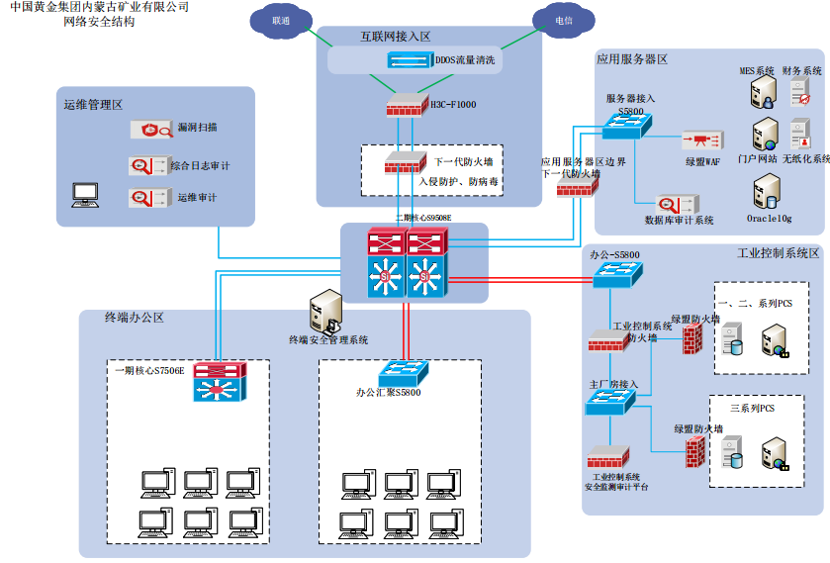

互联网边界区安全设计
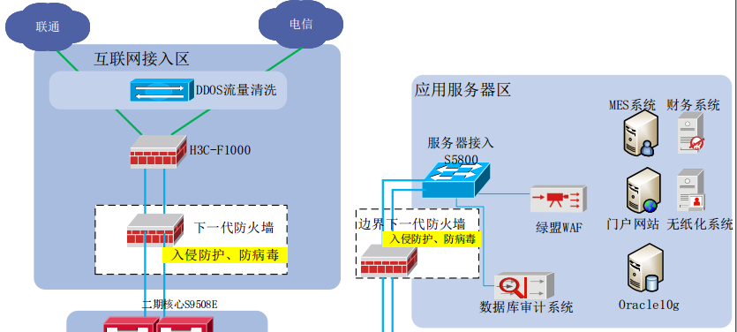
图 5-1 边界互联安全防护措施部署图
参考等级保护基本技术要求，结合实际安全保障需要，本着“适度安全，保护重点”的原则，在原有防火墙防护的基础上建议部署专业的防护设备。建议在互联网接入区部署抗DDOS流量清洗、下一代防火墙安全防护设备，加强数据中心骨干网络出口安全防护体系。

部署DDOS流量清洗

4.1.1.1.部署目的
互联网接入区是整个数据中心业务的出口，承担着抵御DDOS攻击和保证带宽正常可用及数据中心业务可正常访问的重任，重点需防治DDOS攻击造成的带宽或主机资源被大量消耗。
DDOS/流量清洗设备通过异常流量检测系统实时检测DDOS攻击，一旦检测到攻击流量，就将异常流量牵引到异常流量清洗系统进行攻击流量清洗，将清洗后的正常流量再回注入网络，这样即可实时抵御来自互联网的DDOS攻击，有效过滤DDOS攻击流量，保障数据中心业务持续正常访问。

4.1.1.2.部署说明
在此互联网出口建议部署抗DDOS/流量清洗设备，清洗攻击流量，保证整个数据中心业务平台网络带宽的可用和业务的可访问。

部署下一代防火墙

4.1.2.1.部署目的
“下一代防火墙”产品基于统一威胁管理目标设计，用于全方位解决企业综合网络安全问题。产品提供全面的防火墙、病毒防护、入侵防护、恶意攻击防护、VPN，在综合安全防护基础上，提供附加网络增值功能。产品内置负载均衡策略和双机热备模式支持，可长期稳定运行。
下一代防火墙是多安全产品的功能汇总，如具有访问控制、防病毒、入侵防御等功能。

安全访问策略
- 采用下一代防火墙实现以下的安全策略：
  - 安全域隔离：各边界防火墙以及新增的下一代防火墙设备逻辑上隔离了网络各区域，对各个计算环境提供有效的保护；
  - 访问控制策略：防火墙/下一代防火墙工作在不同安全区域之间，对各个安全区域之间流转的数据进行深度分析，依据数据包的源地址、目的地址、通信协议、端口、流量、用户、通信时间等信息，进行判断，确定是否存在非法或违规的操作，并进行阻断，从而有效保障了各个重要的计算环境；
  - 应用控制策略：在防火墙/下一代防火墙上执行内容过滤策略，实现对应用层HTTP、FTP、TELNET、SMTP、POP3等协议命令级的控制，从而提供给系统更精准的安全性；
  - 会话监控策略：在防火墙/下一代防火墙配置会话监控策略，当会话处于非活跃一定时间或会话结束后，防火墙自动将会话丢弃，访问来源必须重新建立会话才能继续访问资源；
  - 会话限制策略：对于三级信息系统，从维护系统可用性的角度必须限制会话数，来保障服务的有效性，防火墙/下一代防火墙可对保护的应用服务器采取会话限制策略，当服务器接受的连接数接近或达到阀值时，防火墙自动阻断其他的访问连接请求，避免服务器接到过多的访问而崩溃；
  - 地址绑定策略：对于三级系统，必须采取IP+MAC地址绑定技术，从而有效防止地址欺骗攻击，同时采取地址绑定策略后，还应当在各个三级计算环境的交换机上绑定MAC，防止攻击者私自将终端设备接入三级计算环境进行破坏；
  - 身份认证策略：配置防火墙/下一代防火墙用户认证功能，对保护的应用系统可采取身份认证的方式（包括用户名/口令方式、S/KEY方式等），实现基于用户的访问控制；此外，防火墙还能够和第三方认证技术结合起来，实现网络层面的身份认证，进一步提升系统的安全性，同时也满足三级系统对网络访问控制的要求；
  - 日志审计策略：防火墙/下一代防火墙详细记录了转发的访问数据包，可提供给网络管理人员进行分析。这里应当将防火墙记录日志统一导入到集中的日志管理服务器。

防病毒功能
- 下一代防火墙设备的防病毒功能模块执行以下的安全策略：
  - 病毒过滤策略：病毒过滤网关对SMTP、POP3、IMAP、HTTP和FTP等应用协议进行病毒扫描和过滤，通过恶意代码特征过滤，对病毒、木马、蠕虫以及移动代码进行过滤、清除和隔离，有效地防止可能的病毒威胁，将病毒阻断在敏感数据处理区域之外；
  - 恶意代码防护策略：病毒过滤网关支持对数据内容进行检查，可以采用关键字过滤，URL过滤等方式来阻止非法数据进入敏感数据处理区域，同时支持对Java等小程序进行过滤等，防止可能的恶意代码进入敏感数据处理区；此外，防火墙也支持对移动代码如Vbscript、JAVA script、ActiveX、Applet的过滤，能够防范利用上述代码编写的恶意脚本；
  - 蠕虫防范策略：病毒过滤网关可以实时检测到日益泛滥的蠕虫攻击，并对其进行实时阻断，从而有效防止信息网络因遭受蠕虫攻击而陷于瘫痪；
  - 病毒库升级策略：病毒过滤网关支持自动和手动两种升级方式，在自动方式下，系统可自动到互联网上的厂家网站搜索最新的病毒库和病毒引擎，进行及时的升级；
  - 日志策略：防病毒网关提供完整的病毒日志、访问日志和系统日志等记录，这些记录能够被部署在三级计算环境中的日志审计系统所收集。

入侵防护功能
- 下一代防火墙的入侵防御模块应具备以下功能：
  - 访问控制功能：入侵防御支持基于网络接口、IP地址、服务、时间等参数自定义访问控制规则，以保证网络资源不被非法使用和非法访问；
  - 阻止蠕虫扩散：蠕虫(Worm)与一般的档案型病毒(Virus)不同之处，在于蠕虫具备快速自我复制扩散的功能。而蠕虫之所以能够快速将自我扩散到其它系统，是因为蠕虫具备自动利用系统漏洞而入侵的能力。每当计算机的系统漏洞被公布，在短时间内便会有黑客组织在网络上发布针对新漏洞的攻击程序，接着便会有针对该漏洞的攻击程序在网络上流传，此时蠕虫作者便将这些已发布的攻击程序纳入其蠕虫程序的主体中，然后再散布新的蠕虫对外大量扩散。从漏洞公布到蠕虫产生所需的时间已大幅缩减，这让用户无法有充裕的时间测试系统厂商所发布的补丁程序；
  - 阻止漏洞攻击：在系统程序开发的过程中，常因为程序开发者疏于程序安全性，而导致开发出有系统漏洞的操作系统或应用程序。这类系统的漏洞经常是发生在程序没有对外界输入的参数长度进行检查，而发生所谓的缓冲区溢出攻击(Buffer Overflow Attack)。当缓冲溢出区攻击发生时，轻则导致系统没有响应、死机，成功的缓冲区溢出攻击还可以让黑客获得整个系统控制权；
  - 阻止间谍软件：大部分间谍软件由于是通过广告、浏览器漏洞、自订功能如ActiveX插件来诱使不够小心谨慎的用户安装的；

4.1.2.2.互联网边界部署下一代防火墙
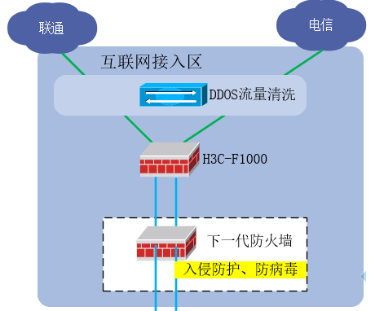
原有H3C-F1000防火墙利旧使用，进行双运营商出口路由选择和nat的功能的使用，新增防火墙主要进行进行对该区域提供边界访问控制，严格控制进出该安全区域的访问，明确访问的来源、访问的对象及访问的类型，确保合法访问的正常进行，杜绝非法及越权访问；同时有效预防、发现、处理异常的网络访问，确保该区域信息网络正常访问活动。原有防火墙的访问控制策略将迁移至新防火墙，减少设备运行压力，保障出口路由的选择和NAT功能的正常使用。

4.1.2.3应用服务器区边界部署下一代防火墙
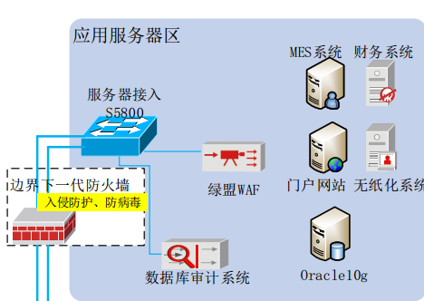
建议在服务器区域S5800交换机前面部署下一代防火墙，产品提供全面的防火墙、病毒防护、入侵防护、恶意攻击防护、VPN功能。下一代防火墙严格控制进出该安全区域的访问，明确访问的来源、访问的对象及访问的类型，确保合法访问的正常进行，杜绝非法及越权访问；同时有效预防、发现、处理异常的网络访问，确保该区域信息网络正常访问活动。

应用服务器区安全设计
根据上述外网业务安全风险及需求分析，结合目前网络现有防护手段，原有绿盟WAF利旧使用，部署数据库审计，对数据库数据库进行访问的行为进行全面的记录，以及包括对数据库操作的：“增、删、改、查等”全方位细粒度的审计。同时支持过程及行为回放功能，能够还原并回放所有对数据库的操作行为，包括：“访问的表、字段、返回信息、操作等”。从而使安全问题得到追溯，提供有据可查的功能和相关能力。
针对客户需求并结合实际情况，本期提出以下建议方案以及部署示意图：
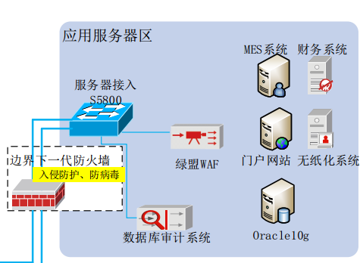
图5-2 外网业务安全防护措施部署图

Web应用防火墙利旧使用

部署说明
原有web防火期利旧使用，对Web应用服务器进行保护，即对网站的访问进行7X24小时实时监控。通过Web应用防火墙的部署，可以解决WEB应用服务器所面临的各类网站安全问题，如：SQL注入攻击、跨站攻击（XSS攻击，俗称钓鱼攻击）、恶意编码(网页木马)、缓冲区溢出、应用层DDOS攻击等等。防止网页篡改、被挂木马等严重影响形象的安全事件发生。

部署数据库审计

部署目的
建议在服务器区域S5800交换机上以旁路监听的方式部署一台数据库审计系统。通过部署数据库审计系统能够实现所有对数据库进行访问的行为进行全面的记录，以及包括对数据库操作的：“增、删、改、查等”全方位细粒度的审计。同时支持过程及行为回放功能，能够还原并回放所有对数据库的操作行为，包括：“访问的表、字段、返回信息、操作等”。从而使安全问题得到追溯，提供有据可查的功能和相关能力。

部署说明
数据库审计系统，采用旁路部署模式，不影响现有的业务系统的正常运行。

工业控制系统区安全设计
针对目前工控系统区的安全需求，在工控系统区部署工业控制系统防火墙和工业控制系统安全监测审计平台，具体部署方式如下图：
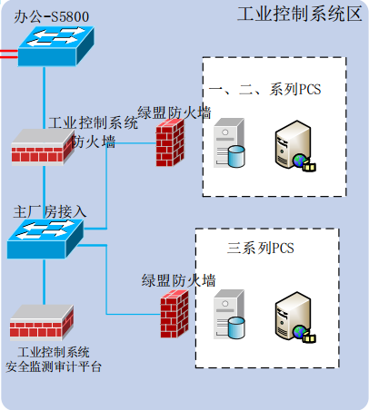

4.4.1.部署工业系统安全监测审计平台

4.4.1.1.部署目的
工业控制系统安全监测审计平台支持对多种针对工业控制系统系统攻击行为的监测并告警:
- 针对工业控制系统协议的攻击:例如违规端口传输、功能码错误、功能码携带数据异常等多项异常检测规则;
- 工业控制系统协议畸形报文攻击:对工业控制系统协议报文不符合其规约规定的格式进行检 测并告警;
- 针对 TCP/IP 协议层的攻击:针对网络 TCP/IP 协议栈报文进行各种典型违规的检测，及时发现恶意伪造的异常畸形报文，检测出入侵行为;
- 基于参数阈值的攻击检测: 对特定过程状态参数、控制信号设定检测阈 值，对超阈值的事件进行告警;
- 工业控制系统协议层风暴攻击:基于 IP 地址某工业控制系统协议的接收报文速率阈值检测， 对超阈值的事件进行告警;
- 工业控制系统系统入侵检测
工业控制系统审计与监测平台内置丰富的检测规则，例如：
拒绝服务未遂、尝试获取用户特权、获取用户特权失效、尝试获取管理员权限、RPC查询解码、发现可执行代码、发现可疑字符串、可疑用户名尝试登陆、发现系统调用、发现TCP连接、发现网络木马、客户端使用不寻常端口、网络扫描、拒绝服务攻击、非标准协议事件、通用协议命令解码、访问潜在的易受攻击的WEB应用、web应用程序攻击等。
- 工业控制系统系统异常检测
工业控制系统审计与监测平台通过对通信数据进行长时间的监听，对工业控制系统协议的深度解析，结合特定算法建立工业控制系统网络的通信模型基线，对当前工业控制系统协议通信行为与基线进行对比，对偏离基线的行为进行检测并告警。例如:异常指令操作、新出现的设备(IP 地址)、异常访问关系 (网络 连接)等告警。
- 工业控制系统关键事件检测
工业控制系统审计与监测平台提供多种配置策略，用户可以选择需要检测的关键行为。例如:工艺关键事件检测:对工程师站组态变更、操控指令变更、PLC 下装、负载变更等关键事件告警；IP 无流量事件检测:在设定的时间内，单 IP 某服务(如 Modbus)的接收报文为零，需要告警。
- 网络告警事件统计
工业控制系统审计与监测平台支持对各类告警事件进行多维度的统计。例如
- 实时告警显示：检测到异常或者攻击行为，实时出现在系统界面上，显著提醒；
- 告警事件统计:统计一定时间范围内，最多的告警事件类型；
- 告警事件数量趋势:统计告警事件数量随时间变化的趋势，默认是所有类型告警事件的数量，也可以选择某个特定的事件类型。
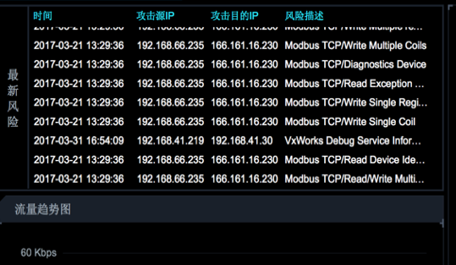
- 工业控制系统行为模型展现
工业控制系统审计与监测平台通过对通信数据进行长时间的监听，对工业控制系统协议的深度解析，结合特定算法建立工业控制系统网络的通信模型基线，对当前工业控制系统协议通信行为与基线进行对比，对偏离基线的行为进行检测并告警。例如:异常指令操作、新出现的设备(IP 地址)、异常访问关系 (网络 连接)等告警。

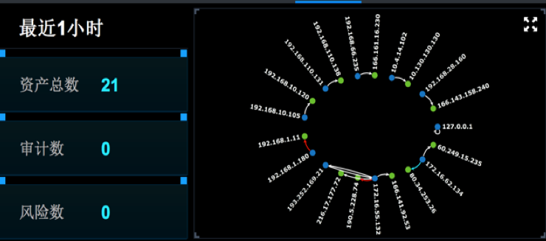
- 工业控制系统网络流量统计
对关键网络链路提供持续的图形化流量监控功能，能够对流量数据进行长期的统计分析。
支持按照不同的协议类型、不同的流量类型（包括广播流量、多播流量、单播流量）、OSI模型分布（包括链路层、网络层、传输层、会话层、表示层、应用层）进行工业控制系统数据流量统计。
支持数据包分布统计[按照数据包大小分段进行数据包大小分布统计]，诊断数据统计[对TCP会话的相关诊断数据，包括TCP连接被拒绝、TCP重复的连接尝试、TCP重传数据包、TCP重复确认等]、异常数据统计[实时将流量分析结果与异常行为签名库进行比对分析发现工业控制系统网络高危操作、异常数据以及病毒等风险，并对工业控制系统网络中的风险及数量进行统计]及IP流量统计[进行IP流量信息统计，统计的信息至少应包括接收数据包数量、接收流量字节数、发送数据包数量、发送流量字节数等]。支持导出包含全部IP流量信息的统计报告，在用户界面上支持显示流量中TOP 10的IP地址流量信息,等，能主动分析网络和应用运行规律、网络行为规律，以及运行的趋势，并在数据包大小分布统计、诊断数据统计、异常数据统计的基础上综合给出流量分析评分，并生成流量威胁分析报告。
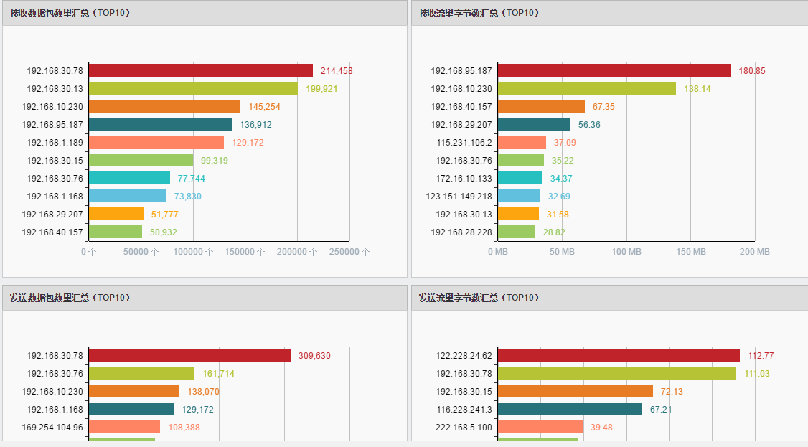
- 工业控制系统网络连接统计
控安全审计平台，支持对网络连接进行多维度的统计。例如:
- 基于连接数TOPIP地址:统计某个协议或全部协议网络连接数最多的 IP 地址;
- 基于报文数TOPIP地址:统计某个协议或全部协议网络报文数最多的IP 地址;
- 基于流量TOPIP地址:统计某个协议或全部协议网络流量最多的IP地址;
- 基于连接数 TOP 协议:统计某个IP或全部IP，网络连接数最多的协议
- 基于报文数 TOP 协议:统计某个IP或全部IP，网络报文数最多的协议
- 基于流量 TOP 协议:统计某个 IP 或全部IP，网络流量最多的协议
- 工业控制系统系统事件回溯
工业控制系统审计与监测平台通过详实的记录了工业控制现场网络所有的通信数据，支持对工业控制系统网络通信记录进行回溯，根据时间、IP 地址、端口号、行为等条件查询通信记录，为工业控制系统的安全事故调查提供详实的依据。
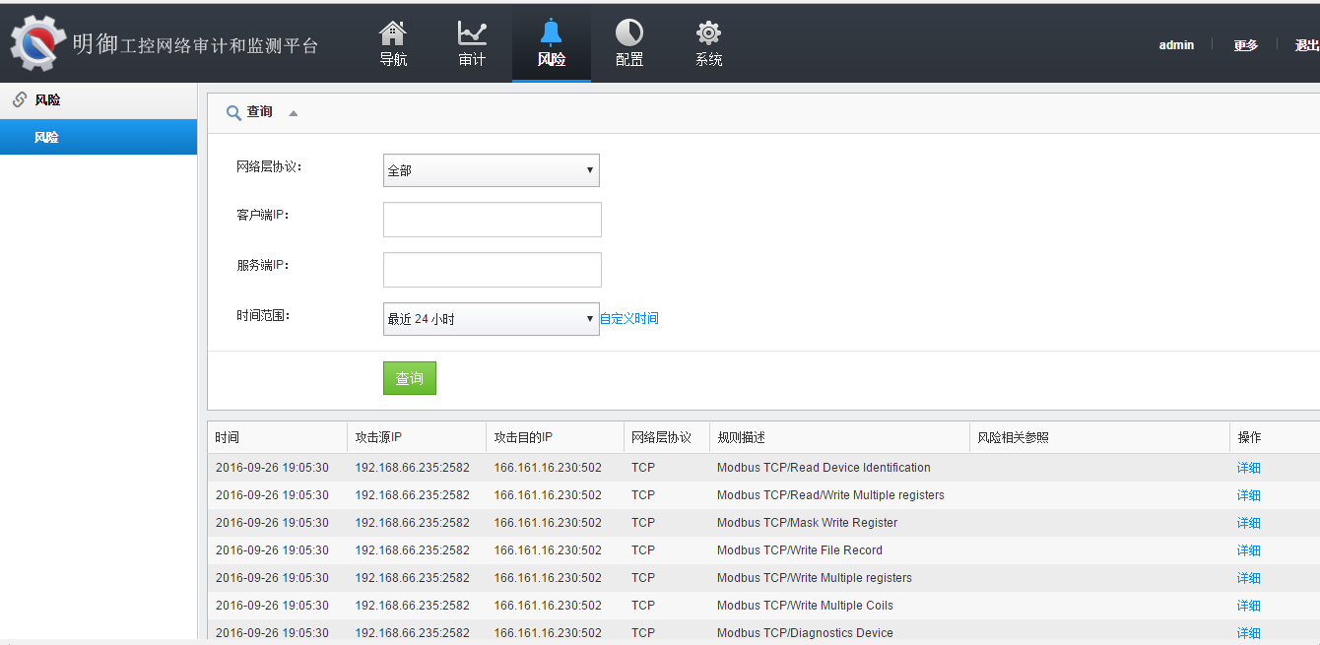

部署说明
按照旁路部署方式进行部署，接入至主厂房接入交换机进行部署。

4.4.2.部署工业控制系统防火墙

4.4.2.1部署目的
产品通过深度解析OPC、Modbus、S7、Ethemet/IP(CIP)等数十种工控协议，建立工业网络通信“电子栅栏”，阻止任何来自安全区域外的非授权访问，有效抑制病毒、木马在工控网络中的传播和扩散，防护针对SCADA、PLC、DCS等重要控制系统的各类已知、未知的恶意攻击和破坏行为。
- 安全域管理
将相同安全属性的物理网口划分到安全域中，通过安全域应用，实现了对相同安全需求的接口进行分类（划分到不同的域），实现了策略的分层管理，保障工控系统的安全访问。
- 安全策略规则
工业防火墙作为防火墙类的产品，内置的防火墙管理功能是其基础功能之一，工业防火墙采用状态检测防火墙的机制实现相应的访问控制功能。
状态检测防火墙采用了状态检测包过滤技术，是传统包过滤上的功能扩展。状态检测防火墙在网络层有一个检查引擎，截获数据包并抽取出与应用层状态有关的信息，并以此为依据判断该连接接受或拒绝。
- 工控协议深度解析
对OPC、Modbus、S7、Ethernet/IP(CIP)等数十种工控协议报文进行深度解析。
- 攻击防护
对工控指令攻击、控制参数的篡改、病毒和蠕虫等恶意代码攻击、各类 DoS (SYNFlood、PingFlood、UDPFlood、PingofDeath、 LAND等)攻击的防护。
- 白名单管理
工业防火墙的一个重要创新，就是引入白名单形式的安全策略控制。由于工控网络通信固定化的特征，确定了使用白名单技术进行安全控制，是解决工业网络安全的一个重要且有效的方式。
运用“通信白名单”机制，支持学习、告警、防护三种模式分别对应产品的部署、试运行和正式运行，满足工控网络对设备的高可靠要求。
- 日志管理
日志管理将发生的安全事件、包过滤的动作、产生的日志等信息 实时发送到管理中心。通过管理中心对日志进行关联分析，使安全管 理员第一时间发现网络异常，了解什么时候有什么人试图违背安全策 略规则、白名单、或者进行网络攻击。

4.4.2.2部署说明
采用串联的方式进行部署，在办公S5800和主厂房接入交换机之间进行串联部署。

终端办公区安全设计

部署终端安全管理系统

部署目的
终端安全管理系统可实现对互联网访问行为的全面管理。在病毒查杀、安全准入、行为管控、补丁更新、移动存储介质管理、非法外联、安全审计等多个方面提供最有效的解决方案。
- 病毒查杀
云安全系统、国际领先多引擎技术、QVM人工智能引擎技术、隔离沙箱虚拟化技术、主动防御技术相结合，有效查杀已知和未知病毒，有效抵御APT攻击。
- 资产管理
全面展示全网终端软硬件资产、操作系统、网络、进程等详细信息，实时记录资产信息变更，有效管控网络流量、进程服务等，做到管理安全管理一目了然。
- 智能化补丁管理
可对全网终端进行漏洞扫描并与漏洞类型进行多维关联按需修复，首创蓝屏修复机制、补丁分发流控机制有效提升企业信息系统整体漏洞防护等级。
- 可靠的安全运维管控
能有效的对终端进行应用程序识别与控制、网络安全防护、非法外联控制、外设使用控制、账号密码安全检测、本地安全策略加固等。
- 灵活的移动存储管控
给予不同的移动存储介质相应的授权试用范围和读写权限，同时支持设备状态的追踪与管理，实现对移动存储设备的灵活管控，保证终端与移动存储介质进行数据交换和共享过程中的信息安全要求。
- 安全网络准入控制
支持旁路镜像应用准入、802.1x认证、Portal认证、AD认证、复合认证等多种网络认证技术，适应各种复杂网络环境下的接入部署，支持大型多分支机构网络部署。
- 完善的安全审计
通过分组、时间、文档类型等多视角、多维度、多层次对终端文件的操作行为、输出行为、打印行为、光盘刻录行为、邮件收发行为进行完善的审计。

部署说明
通过服务器加客户端模式进行集中统一部署，服务器系统部署在内网服务器区，终端软件部署在内网办公终端。

运维管理区安全设计
运维管理的核心任务是保证整个、服务器、存储等基础设施和业务系统的正常安全运行，需要重点考虑运维审计、安全管理、运维管理、包括远安全事件审计与预警、安全策略风险评估等在内的安全服务等。
运维管理区与整个网络的任何一个安全区域互通，负责监管和收集整个数据中心网络的安全事件。
在运维管理区部署漏洞扫描、综合日志审计、运维审计
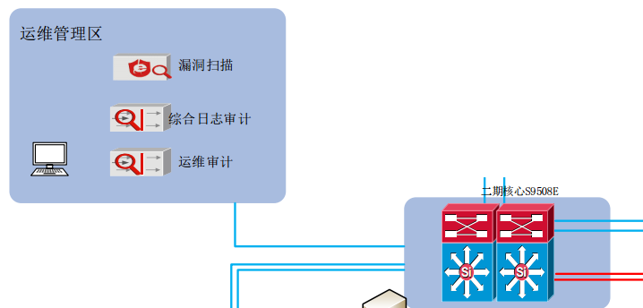

部署运维审计与风险控制系统

部署目的
由于设备众多、系统操作人员复杂等因素，导致越权访问、误操作、资源滥用、疏忽泄密等时有发生。黑客的恶意访问也有可能获取系统权限，闯入部门或企业内部网络，造成不可估量的损失。终端的账号和口令的安全性，也是安全管理中难以解决的问题。如何提高系统运维管理水平，满足相关法规的要求，防止黑客的入侵和恶意访问，跟踪服务器上用户行为，降低运维成本，提供控制和审计依据，越来越成为内部网络控制中的核心安全问题。
安全运维审计是一种符合4A(认证Authentication、账号Account、授权Authorization、审计Audit)要求的统一安全管理平台，在网络访问控制系统（如：防火墙、带有访问控制功能的交换机）的配合下，成为进入内部网络的一个检查点，拦截对目标设备的非法访问、操作行为。
运维审计设备能够极大的保护客户内部网络设备及服务器资源的安全性，使得客户的网络管理合理化、专业化。
建议在核心交换机上以旁路方式部署一台运维审计系统。运维审计（堡垒主机）系统，为运维人员提供统一的运维操作审计。通过部署运维审计设备能够实现对所有的网络设备，网络安全设备，应用系统的操作行为全面的记录，包括登录IP、登录用户、登录时间、操作命令全方位细粒度的审计。同时支持过程及行为回放功能，从而使安全问题得到追溯，提供有据可查的功能和相关能力。

部署说明
本方案设计的运维审计支持传统的旁路模式部署，部署在核心交换机S9508E上，通过防火墙或者交换机的访问控制策略限定只能由运维审计直接访问设备的远程维护端口。维护人员维护被管服务器或者网络设备时，首先以 WEB 方式登录运维审计设备，然后通过运维审计上展现的访问资源列表直接访问授权资源。

部署综合日志审计

部署目的
为了不断应对新的安全挑战，每个中大型企业和组织先后部署了防火墙、NGFW、IDS、IPS、漏洞扫描系统、防病毒系统、终端管理系统、WAF、DB-AUDIT等，构建起了一道道安全防线。然而，这些安全防线都仅仅抵御来自某个方面的安全威胁，形成了一个个“安全防御孤岛”，无法产生协同效应。更为严重地，这些复杂的IT资源及其安全防御设施在运行过程中不断产生大量的安全日志和事件，形成了大量“信息孤岛”。
有限的安全管理人员面对这些数量巨大、彼此割裂的安全信息，操作着各种产品自身的控制台界面和告警窗口，显得束手无策，工作效率极低，难以发现真正的安全隐患。另一方面，企业和组织日益迫切的信息系统审计和内控要求、等级保护要求，以及不断增强的业务持续性需求，也对客户提出了严峻的挑战。
综合日志审计作为信息资产的综合性管理平台，通过对客户网络设备、安全设备、主机和应用系统日志进行全面的标准化处理，及时发现各种安全威胁、异常行为事件，为管理人员提供全局的视角，确保客户业务的不间断运营安全。
综合日志审计为客户提供全维度、跨设备、细粒度的关联分析，透过事件的表象真实地还原事件背后的信息，为客户提供真正可信赖的事件追责依据和业务运行的深度安全。同时提供集中化的统一管理平台，将所有的日志信息收集到平台中，实现信息资产的统一管理、监控资产的运行状况，协助用户全面审计信息系统整体安全状况。

部署说明
建议在S9500核心交换机上以旁路方式部署综合日志审计设备，综合日志审计可以全面收集网络设备（路由器、交换机等）、网络安全设备（防火墙、入侵检测系统，补丁系统等）、应用系统等运行日志和安全事件日志，平台对日志进行归并、关联分析等操作把海量日志中有价值的信息提取出来，并且平台提供统计、查询及审计报表，为管理人员提供直观的日志查询、分析、展示界面，并长期妥善保存日志数据以便需要时查看，使管理员能够在综合日志审计平台上就可以了解整个数据中心的安全态势。

部署漏洞扫描

部署目的
在运维管理区部署漏洞扫描系统，对Web服务器、服务器以及数据库等进行弱点评估，发现设备和系统存在的安全风险，并给出解决建议，方便运维人员针对弱点进行加固，将信息系统的隐患消除在弱点被利用之前。安全漏洞扫描主要针对以下三个方面进行：
- 主机漏扫
主机漏洞扫描系统可以对不同操作系统下的计算机（在可扫描IP范围内）进行漏洞检测。主要用于分析和指出有关网络的安全漏洞及被测系统的薄弱环节，给出详细的检测报告，并针对检测到的网络安全隐患给出相应的修补措施和安全建议。
- Web应用漏扫
WEB应用弱点扫描主要功能是发现WEB应用的常见技术弱点，本质是一种模拟常见WEB攻击的非破坏性的工具。在WEB应用的开发、测试、运维阶段，WEBSCAN经常作为一种事前的安全检查用具，来快速高效地，发现系统可能存在的弱点。
- 数据库弱点漏扫
- 通过数据库弱点扫描，对数据库进行安全检测服务，最大可能的消除安全隐患、尽可能的发现安全漏洞并进行修补，有效的利用已有系统，优化资源，提高数据库的运行效率；
- 提供数据库的安全系统解决方案和建设成效评估；
- 完成数据库承担重要任务前的安全性测试；

部署说明
建议在S9500核心交换机上以旁路方式部署漏洞扫描。

安恒信息的优势

安全研究实力
攻击技术和防御技术是信息安全的一对矛盾体，两种技术从不同角度不断地对系统的安全提出了挑战，只有掌握了这两种技术才能对系统的安全有全面的认识，才能提供有效的安全技术、产品，这就需要提供安全产品的公司拥有大量专业技术人才、安全研究人才，并能长期的进行技术研究、积累，从而全面、系统、深入的为用户提供服务。

安恒安全研究院
安恒信息已下设安全研究院，是安恒信息的对信息安全前沿技术的研究部门。研究覆盖方向除了Web应用安全、攻击入侵检测、云安全、大数据安全、无线安全、中间件安全、移动安全等。可提供持续的最新技术跟踪和研究。

OWASP安全组织的主要成员之一
OWASP作为全球最大最为权威的WEB应用安全组织，其组织输出的成果如OWASP TOP 10直接被支付卡行业数据安全标准（PCI-DSS）所引用。该组织专注于Web应用安全研究，安恒信息是其中主要成员之一。安恒信息重点参与了Web安全测试、WEB安全防御以及中文化的工作。OWASP中的Web应用防火墙规则库很大一部分来自于安恒信息安全研究的贡献。

国家信息安全漏洞共享平台技术合作组成员之一
国家信息安全漏洞共享平台是国家计算机网络应急技术处理协调中心和国家信息技术安全研究中心与国内知名的安全公司、软件厂商、互联网企业，在开放、中立、非营利性的原则下，共同建设的集信息安全漏洞发现、上报、分析、验证、发布、应急处置和共享体系。
国家信息安全漏洞共享平台面向政府部门、重要信息系统用户、基础电信运营商、安全企业以及互联网终端用户，建立不同的漏洞信息发布途径，并按照不同用户的安全需求发布不同类型的漏洞信息，使得信息系统用户能够第一时间获知其所使用信息系统的安全隐患情况，从而加强对安全威胁的及时防范能力。
杭州安恒信息技术有限公司作为国内唯一一家专注于WEB应用安全和数据库安全的安全厂商，致力于为政府、金融、运营商、电力等客户提供完善的WEB应用安全和数据库安全整体解决方案。2009年10月22日，安恒信息作为国家信息安全漏洞共享平台建设成员之一，参与了由国家计算机网络应急技术处理协调中心和国家信息技术安全研究中心牵头的平台建设签约仪式，为国家信息安全漏洞共享平台不遗余力的提供所挖掘的应用安全漏洞。

安全服务实力
安全一向是一个交互的过程，使用任何一种功能再强大的防范产品都不能解决一直在发展变化的安全问题。安全服务与安全产品是相辅相成的，两者如砖头和水泥的关系，一方面，脱离服务的产品无法发挥其固有的能力，另一方面，脱离产品的服务效率低下、成本过高。此次防护系统建设需要充分考虑供应商的安全服务实力，需要从服务的团队、服务的综合能力、服务的响应能力等方面考虑与选择，从而保证动态变化过程中防护系统的有效性。

G20、世界互联网大会、奥运、世博、亚运等重大项目安全服务提供商
安恒信息先后参与了2008年奥运会网站安全保障、2009年建国 60周年、全国网站安全大检查技术保障、2010年上海世博会、广州亚运会安全产品和服务提供、2011年深圳大运会网站安全保障、2012年“十八大”网站安全保障、2013年公安部全国安全大检查、2014年第一届世界互联网大会、亚信峰会、APEC会议安全保障、2015年第二届世界互联网大会、抗战胜利70周年、2015世界田径锦标赛安全保障、2016年第三届世界互联网大会、世界物联网博览会、丝绸之路（敦煌）文博会、G20杭州峰会安全保障、2017年夏季达沃斯论坛网络安全保障、第四届世界互联网大会。

CNCERT/CC网络安全应急服务支撑企业
作为网络安全应急服务支撑企业，安恒信息多次参与应急响应服务，协助用户恢复业务查找安全漏洞，协助警方侦察入侵者，完成侦破任务。



由美国著名网络安全风险投资公司首次推出的2015年“全球网络安全企业500强榜单”，国内仅四家上榜，其中安恒信息在列。安恒信息多次承担“国家发改委信息安全专项”、“工信部电子发展基金项目”、“科技部火炬计划项目”等国家级、省市级科技计划项目。产品荣获“中国优秀软件产品”、“浙江省科学技术奖三等奖”、“浙江省最佳创新软件产品”等荣誉。公司还先后获得了“国家高新技术企业”、“浙江省软件企业”、 “浙江最佳创新软件企业”、 “浙江省级企业高新技术研究开发中心” 、“杭州市企业博士后工作站”、“CNCERT网络安全应急服务支撑单位证书（国家级）”等多项荣誉资质。
安恒信息一如既往的秉承“让数据无忧,让应用恒久,让一切放心在线”的企业理念，积极探索、勇于创新，持续为客户提供拥有自主知识产权的信息安全产品和高品质的信息安全服务，倾力打造中国信息安全产业第一品牌。

